органов местного самоуправления
Садовского сельсовета
Краснозерского района
Новосибирской области

№ 10 от 10.10.2022г

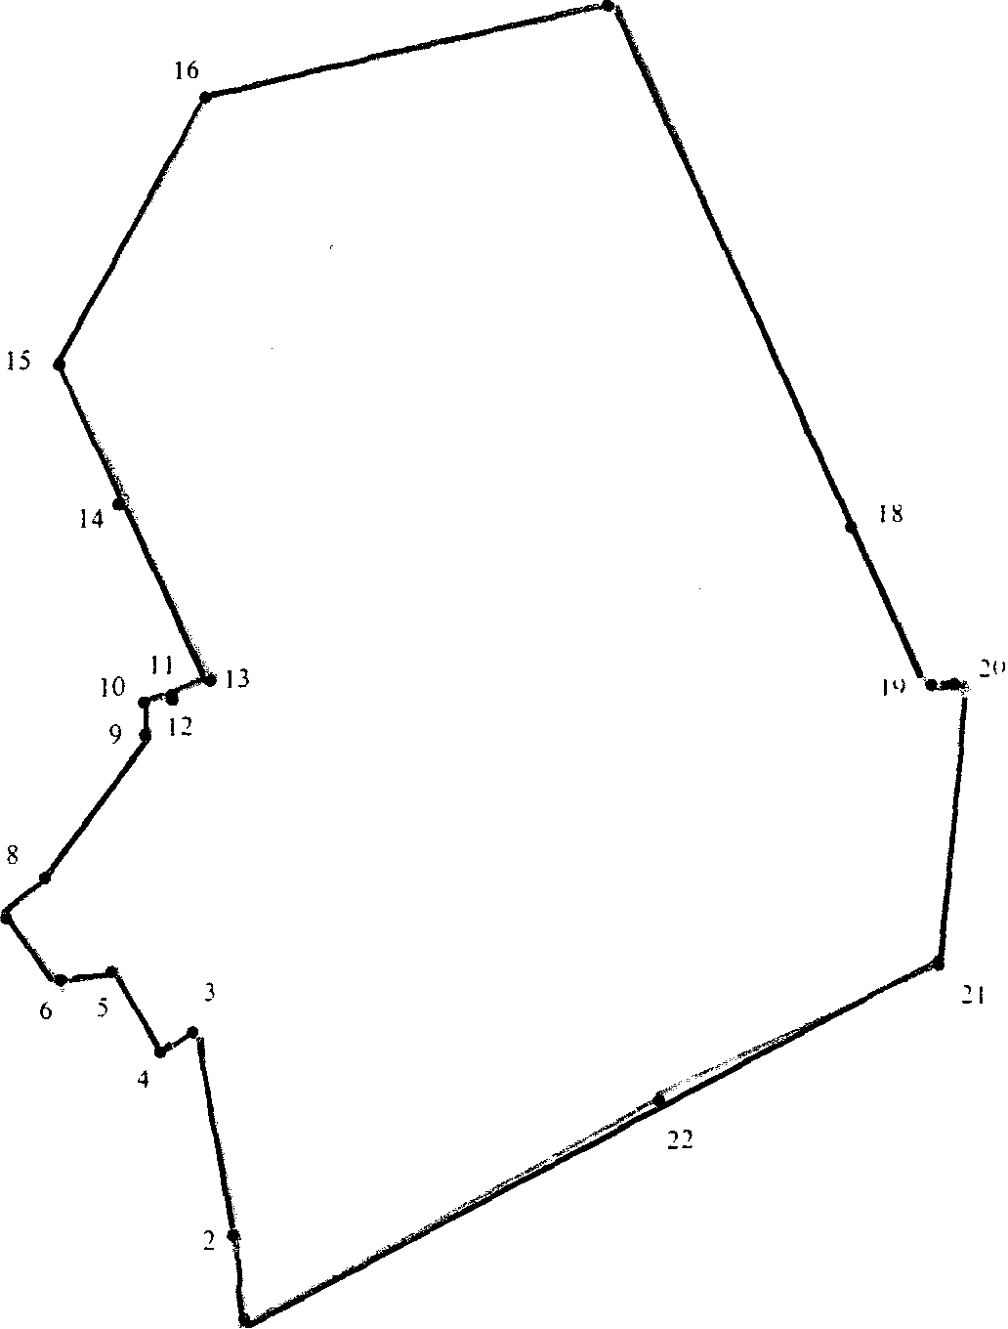

СОДЕРЖАНИЕ:

- Постановление №66 от 06.10.2022 г «О внесении изменений в постановление администрации Садовского сельсовета Краснозерского района Новосибирской области от 31.03.2022 № 17 Об утверждении муниципальной программы «Профилактика правонарушений на территории Садовского сельсовета Краснозерского района Новосибирской области на 2022 год».
- Информация от РОСРЕЕСТРА

АДМИНИСТРАЦИЯ
САДОВСКОГО СЕЛЬСОВЕТА
КРАСНОЗЕРСКОГО РАЙОНА
НОВОСИБИРСКОЙ ОБЛАСТИ
ПОСТАНОВЛЕНИЕ
от 06.10.2022 п. Садовый № 66
О внесении изменений в постановление администрации
Садовского сельсовета Краснозерского района
Новосибирской области от 31.03.2022 № 17 Об утверждении
муниципальной программы «Профилактика правонарушений
на территории Садовского сельсовета Краснозерского района
Новосибирской области на 2022 год»

На основании Представления прокуратуры Краснозерского района №2-23-2022 от 31.08.2022г, администрация Садовского сельсовета Краснозерского района Новосибирской области
ПОСТАНОВЛЯЕТ:
- Внести в постановление администрации Садовского сельсовета Краснозерского района Новосибирской области от 31.03.2022 № 17 Об утверждении муниципальной программы «Профилактика правонарушений на территории Садовского сельсовета Краснозерского района Новосибирской области на 2022 год» следующие изменения:
1.1. Таблицу в приложении № 2 Перечень мероприятий по реализации муниципальной программы «Профилактика правонарушений на территории Садовского сельсовета Краснозерского района Новосибирской области на 2022 год» дополнить пунктом 2.9. следующего содержания:
2.9 | Мероприятия в сфере профилактики правонарушений несовершеннолетних и молодежи, направленные на предупреждение алкоголизма, наркомании, табакокурения, распространения ВИЧ-инфекции, профилактику токсикомании, сниффинга, суицидального поведения, интернет - зависимости, иного агрессивного и опасного для жизни и здоровья несовершеннолетних поведения. | МКОУ «Садовская СОШ, (по согласованию), Садовский ДК  (по согласованию) | Весь период

- Опубликовать настоящее постановление в периодическом печатном издании «Бюллетень органов местного самоуправления Садовского сельсовета Краснозерского района Новосибирской области» и разместить на официальном сайте администрации Садовского сельсовета Краснозерского района Новосибирской области.

Глава Садовского сельсовета
Краснозерского района
Новосибирской области Н.Н. Пуртов

А.Н. Тюлеева
73-134

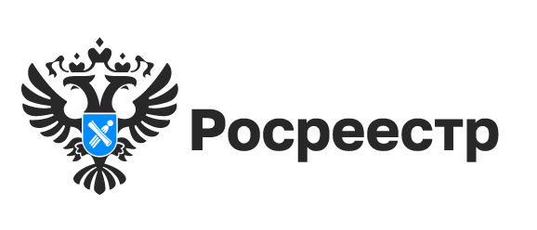

Кадастровая палата по Новосибирской области ответит на вопросы о внесении в ЕГРН сведений о территориальных зонах
14 сентября в региональной Кадастровой палате пройдет телефонное консультирование, посвященное порядку внесения в Единый государственный реестр недвижимости сведений о территориальных зонах.
-Могут ли границы территориальных зон пересекать границы земельных участков?
-Какие документы необходимо представить для внесения сведений о границах территориальных зон?
-Чем руководствоваться при подготовке описания местоположения границ территориальных зон?
На эти и другие вопросы граждан в рамках горячей линии ответят и.о. начальника отдела инфраструктуры пространственных данных Лилия Земляная и ведущий инженер Алина Аникина.
Звонки будут приниматься 14 сентября с 10:00 до 12.:00 по телефону: 8 (383) 349-95-69, доб. 2901 (Лилия Александровна), доб. 2900 (Алина Владиславовна).

Материал подготовлен Управлением Росреестраи филиалом Федеральной кадастровой палаты
по Новосибирской области

В реестр недвижимости внесены сведения о крупнейшем природном парке «Караканский бор»
На территории Ордынского, Искитимского и Сузунского районов Новосибирской области создана особо охраняемая природная территория регионального значения – природный парк «Караканский бор». Живописное место площадью 100,8 тысяч гектаров находится теперь под защитой государства.
Границы Караканского бора внесены в Единый государственный реестр недвижимости (ЕГРН).
Принятые меры по защите крупнейшего природного парка нацелены на сохранение уникальной экосистемы и объектов археологического наследия, расположенных на территории парка, содействие экологическому просвещению и развитию познавательного туризма.
На территории природного парка «Караканский бор» установлены различные режимы особой охраны в зависимости от экологической и рекреационной ценности природных участков.
Всего в Новосибирской области насчитывается 85 особо охраняемых природных территорий, 95% границ таких территорий содержатся в ЕГРН:
–государственный природный заказник «Кирзинский», государственный природный заповедник «Васюганский» - особо охраняемые природные территории федерального значения;
–54 памятника природы, 23 заказника, природный парк «Караканский бор» - особо охраняемые природные территории регионального значения;
-городской парк в г. Бердске – особо охраняемая природная территория местного значения.

Материал подготовлен Управлением Росреестра
по Новосибирской области

Новосибирской области 85 лет. Работа по внесению сведений о границах региона продолжается

За 85-летнюю историю границы региона менялись не один раз. Внесение в Единый государственный реестр недвижимости точных сведений о границах региона сегодня является одной из ключевых задач, ее выполнение позволит повысить качество наполнения информационных ресурсов и эффективность управления земельными ресурсами.

До 1921 года территория Новосибирской области входила в состав Томской губернии, с 1921 по 1925 годы – Новониколаевской губернии, с 1925 по 1930 годы – Сибирского края и с 1930 по 1937 года – Западно-Сибирского края.

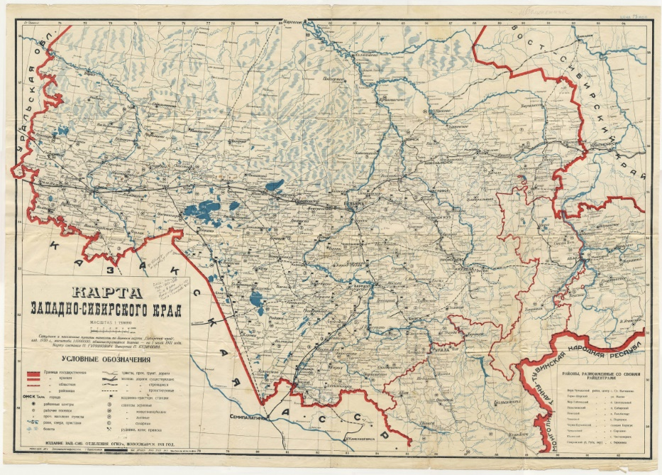
Источник

28 сентября 1937 года Постановлением ЦИК СССР Западно-Сибирский край был разделен на Новосибирскую область и Алтайский край. Эта дата считается официальным днем образования области.
На 1937 год в состав области входило 36 районов, в том числе территории нынешней Кемеровской и Томской областей, которые были выделены в самостоятельные регионы в 1943 году и 1944 году соответственно.
В связи с близостью к административному центру Новосибирской области к 1944 году из Алтайского края в регион были переданы Андреевский (ныне Баганский), Веселовский (ныне в составе Краснозерского района), Карасукский, Краснозерский и Кочковский районы. С этого времени определились внешние границы Новосибирской области, которые остаются неизменными по настоящее время.
В государственном фонде данных землеустройства новосибирского Росреестра хранится различная землеустроительная документация по всем районам Новосибирской области: карты, материалы почвенных и геоботанических обследований, дела по передаче земель в ведение сельсоветов, проекты землеустройства (перераспределения) земель сельскохозяйственных предприятий. Многие из них созданы в прошлом веке.

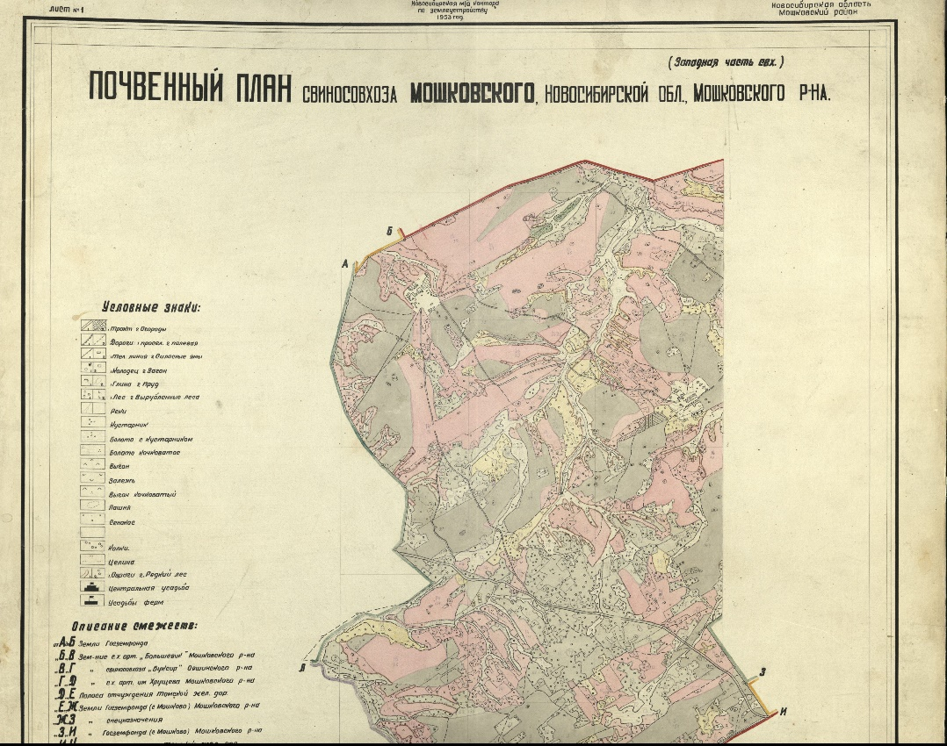
Сегодня Новосибирская область занимает площадь 17775,6 тыс. га.

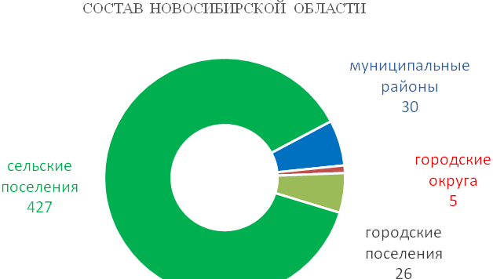
Новосибирская область граничит с четырьмя регионами России и Казахстаном.
«В настоящее время Управление Росреестра по Новосибирской области совместно с территориальными органами Росреестра и представителями органов власти соседних регионов: Кемеровской областью-Кузбассом, Алтайским краем, Томской и Омской областями, проводит работу по установлению границ для дальнейшего внесения этих сведений в Единый государственный реестр недвижимости, - говорит заместитель руководителя Управления Росреестра по Новосибирской области Наталья Зайцева. – Это важная часть сведений, необходимых для создания полного и точного реестра, необходимого для создания единой цифровой платформы «Национальная система пространственных данных». Данная работа направлена на защиту прав граждан и бизнеса, приведет к упрощению получения государственных услуг в сфере недвижимости».

Материал подготовлен УправлениемРосреестра по Новосибирской области

Более 206 тысяч объектов недвижимости оформили новосибирцы по «дачной амнистии»
Законодательство позволяет гражданам регистрировать свою недвижимость в упрощенном порядке. Закон о «дачной амнистии» вступил в силу в 2006 году и его продлевали несколько раз. С 1 июля 2022 года возможность оформить права в упрощенном порядке вновь продлили до 1 марта 2031 года.
«Дачная амнистия – это возможность владельца земли зарегистрировать имущество по минимальному пакету документов. Если в его владении имеется земельный участок, а также здание капитального строительства, расположенное на земельном участке, то гражданин вправе зарегистрировать право собственности на эти объекты недвижимости, обратившись в орган местного самоуправления», – сообщила заместитель руководителя Управления Росреестра по Новосибирской области Наталья Ивчатова.
Для подачи заявления о государственной регистрации недвижимости гражданин может обратиться в любой удобный офис Многофункционального центра или подать документы самостоятельно через личный кабинетРосреестра.
Реализация закона в Новосибирской области проходит успешно. Так, с момента запуска «дачной амнистии», было зарегистрировано более 206 тысяч объектов на территории Новосибирской области, из них 132 тысячи земельных участков, более 20 тысяч – создаваемые объекты недвижимости и садовые дома и более 49 тысяч объектов индивидуального жилищного строительства.

Материал подготовлен Управлением Росреестра
по Новосибирской области

До конца года региональный Росреестр проведет несколько телефонных линий для новосибирцев
Управление Росреестра по Новосибирской области совместно с филиалом «Федеральной кадастровой палаты» проведет нескольких «горячих» телефонных линий в четвертом квартале 2022 года.
- 20 октября – о лицензировании геодезической и картографической деятельности.
- 26 октября – оформление недвижимости по экстерриториальному принципу.
- 9 ноября – получение невостребованных документов.
- 16 ноября – оформление недвижимости в рамках выездного обслуживания Кадастровой палаты.
- 25 ноября – тематическая «горячая линия», приуроченная ко Дню матери (использование материнского капитала при совершении сделок с недвижимостью, выделение долей детям, определение размера долей жилого помещения, распоряжение материнским капиталом для погашения ипотеки).
- 2 декабря – тематическая «горячая линия», приуроченная ко Дню юриста (вопросы постановки объектов недвижимости на государственный кадастровый учет и государственная регистрация прав).
Следите за нашими новостями на сайте, в соцсетях и телеграм-канале: время приема звонков и номера телефонов будут опубликованы в анонсах «горячих» линий.

Материал подготовлен Управлением Росреестра и филиалом Федеральной кадастровой палаты
по Новосибирской области

В новосибирском Росреестре рассказали, как снизить процентную ставку по ипотеке
При оформлении права на недвижимость участники сделки зачастую отправляют все необходимые документы в Росреестрв электронном виде. Практически любые виды сделок можно зарегистрировать онлайн.
Подать документы в электронном виде на регистрацию можно самостоятельно на сайте Росреестра или с помощью посредника. Посредником может быть нотариус, представитель агентства недвижимости, застройщика или кредитной организации.
Одно из главных преимуществ электронной регистрации – удобство. Участникам сделки не нужно ехать в офисы приема документов дважды: чтобы подать заявление и забрать готовые документы. При желании заполнить заявление можно даже из дома. А если вы регистрируете переход прав через посредника, за один визит в его офис сможете подписать договор, решить вопрос с оплатой и сразу отправить документы в Росреестр.
«Электронная регистрация – это выгодно. Так, некоторые банки снижают ипотечную ставку, если покупатель решает оформить сделку онлайн. При этом,можносэкономить время и деньги – приэлектронной подаче документов госпошлина для граждан уменьшается на 30%, асрокрегистрации сокращается до 1 дня», –сообщила заместитель руководителя Управления Росреестра по Новосибирской области Наталья Ивчатова.
Жители региона все чаще выбирают онлайн формат сделок с недвижимостью. Сегодня 40% новосибирцев подают заявления о государственной регистрации недвижимости в электронном виде.

Материал подготовлен Управлением Росреестра и филиалом Федеральной кадастровой палаты
по Новосибирской области

Профилактика пожаров на территории Новосибирской области
Ежегодно на территории Новосибирской области возникают пожары, вызванные несанкционированным выжиганием сухой растительности, стерни, пожнивных остатков на землях сельскохозяйственного назначения и землях запаса, полосах отвода автомобильных дорог, полосах отвода и охранных зонах железных дорог, землях населенных пунктов.
Травяные палы во многих случаях являются причинами пожаров, которые наносят непоправимых ущерб природной среде, имуществу граждан и экономике страны в целом.
Новосибирский Росреестр совместно с другими государственными органами ежегодно проводят организационные и профилактические мероприятия по предупреждению возникновения чрезвычайных ситуаций, вызванных такого рода пожарами.
Перед региональным ведомством стоит задача обеспечить взаимодействие с заинтересованными органами государственной власти, местного самоуправления, в том числе по оперативному предоставлению сведений о земельных участках, на которых возникли пожары, а также об участках, которые потенциально входят в зону неконтролируемого выжигания травы, осуществлению мероприятий профилактического характера.
Тем не менее, на сегодняшний день, самой главной профилактикой от возникновения пожаров остается бдительность самих граждан. Напоминаем о необходимости соблюдения правил пожарной безопасности, а в случае возникновении пожара незамедлительно сообщайте в единую диспетчерскую службу на номер 112.

Материал подготовлен Управлением Росреестра
по Новосибирской области

Жители Новосибирской области могут бесплатно провести газ к своему участку
Программа социальной газификации создана по поручению Президента Российской Федерации Владимира Путина в 2021 году.
Цель программы – бесплатное подключение к газовым сетям частных домов, которые расположены в населенных пунктах, где уже есть газ, – поэтому ее также называют программой догазификации.
Для участия в программе нужно соблюдать следующие требования:
- населенный пункт должен быть газифицирован. То есть по поселку уже идет труба газопровода;
- у гражданина в собственности находится дом блокированной застройки, таунхаус или частный дом;
- право собственности зарегистрировано и на дом и на землю;
- газ используется для бытовых нужд.
Если у собственника не зарегистрировано право в Едином государственном реестре недвижимости, то для участия в программе ему необходимо поставить объект на кадастровый учет и зарегистрировать права на него, и уже после этого подать заявку на проведение газовой трубы.
В целях проведения работ по газификации Управлением Росреестра по Новосибирской области с начала года оформлено 164 линейных объекта недвижимости в регионе.

Материал подготовлен Управлением Росреестра
по Новосибирской области

Что обязательно нужно проверить перед покупкой земельного участка
По данным Управления Росреестра по Новосибирской области, в регионе установлено порядка 50 тысяч зон с особыми условиями использования территорий. Это значит, что в отношении земельных участков, которые входят в указанные зоны, введен особый режим использования, ограничивающий или вовсе запрещающий те или иные виды деятельности, в том числе строительство.
Зоны с особыми условиями использования территорий устанавливаются по различным причинам, связанным с обеспечением жизнедеятельности населения, охраной жизни и здоровья – проложены теплотрассы, линии электропередач, водо- и газопроводы, установлены зоны затопления и подтопления и другое.
«Важно понимать, что можно делать на земельном участке, входящем в ту или иную зону, а что нет - говорит заместитель руководителя новосибирского Росреестра Наталья Ивчатова. - На земельный участок, частично или полностью расположенный в границах одной из таких зон, накладываются определенные ограничения, вводится особый режим его использования».
Так, перед строительством объекта недвижимости необходимопроверить, не входит ли земельный участок либо его часть в зону с особыми условиями использования. Перед началом строительства на участке, находящегося, например, в зоне объектов электроэнергетики, необходимо, прежде всего, получить письменноесогласование на возведение объекта, в этом конкретном случае необходимо обратиться в Акционерное общество «Региональные электрические сети».

Указанный документ также потребуется представить и при осуществлении государственного кадастрового учета и государственной регистрации прав на построенный объект.
Для каждого вида зон, а их земельным законодательством установлено 28 видов, существует конкретный орган или организация для получения согласований.
Заместитель руководителя Управления Росреестра по Новосибирской области Наталья Ивчатова: «Важно знать, что при продаже земельного участка в договоре купли-продажи в обязательном порядке необходимо указать, что участок входит в зону с особыми условиями использования территорий».
Где можно узнать – входит ли земельный участок в зону с особыми условиями использования территорий?
Информацию можно получить:
- на официальном сайте Росреестра rosreestr.gov.ru/ в разделе «Открытая службы // Статистика и аналитика» (обязательно выбрать регион «Новосибирская область»);
- заказать выписку из ЕГРН: на сайте Росреестра или на портале Госуслуг или в офисах МФЦ;
- бесплатно через сервис Росреестра «Справочная информация об объектах недвижимости в режиме онлайн» на официальном сайте Росреестра rosreestr.gov.ru/;
- на Публичной кадастровой карте pkk.rosreestr.ru.
Для этого достаточно найти на карте интересующий земельный участок - ввести кадастровый номер в панели «Поиск» или найти визуально. В меню, в левом верхнем углу, выбрать инструмент «Слои» и сделать активным слой «Зона с особыми условиями использования территорий». На карте зеленым цветом отобразятся зоны с особыми условиями использования территорий, учтенные в ЕГРН.
Управление Росреестра по Новосибирской области призывает владельцев земельных участков соблюдать ограничения использования земельных участков, введенные, прежде всего, в целях защиты жизни и здоровья граждан, безопасной эксплуатация объектов транспорта, связи, энергетики, сохранности объектов культурного наследия и охраны окружающей среды.

Материал подготовлен Управлением Росреестра
по Новосибирской области

Актуальные вопросы недвижимости: запреты и аресты

В новосибирском Росреестре 22 сентября 2022 года состоялась «горячая» телефонная линия по вопросам наложения и снятия арестов/запретов на недвижимость, порядок поступления документов о наложении/снятии арестов/запретов в Росреестр.
Публикуем ответы на поступившие в ходе телефонной линии вопросы.
Как узнать самостоятельно о запрете регистрационных действий?
Самостоятельно и бесплатно, в режиме реального времени проверить наличие в Едином государственном реестре недвижимости ареста или запрета на своем имуществе можно с помощью электронного сервиса «Справочная информация по объектам недвижимости в режиме online», который размещен на официальном сайте Росреестра www.rosreestr.gov.ru.
В форму поиска достаточно внести только адрес или кадастровый номер объекта.
Что делать если запись об аресте или запрете внесена в ЕГРН?
В случае если запись в ЕГРН об аресте или запрете существует, необходимо обратиться в орган, наложивший запрет (суд, служба судебных приставов, следственные органы, налоговая служба).
Если ограничения наложены судебным приставом-исполнителем, то узнать о размере своей задолженности, а также информацию о судебном приставе-исполнителе, вынесшем постановление об аресте или запрете можно на официальном сайте Федеральной службы судебных приставов России www.fssp.gov.ru/. Поиск осуществляется по фамилии, имени, отчеству должника.
Что делать, если причины наложения ареста или запрета устранены, а запись об аресте (запрете) по-прежнему существует?
В этом случае заинтересованное лицо может обратиться в Многофункциональный центр и подать заявление на снятие соответствующего ограничения, при этом к заявлению можно приложить документ, указывающий на отмену обеспечительной меры.

Материал подготовлен Управлением Росреестра по Новосибирской области

Дачная амнистия 2.0: новые возможности для оформления прав на земельный участок
1 июля 2022 года вступили очередные изменения в закон о дачной амнистии. Дачная амнистия действует в России до 1 марта 2031 года.
Теперь граждане получили возможность зарегистрировать свои права собственности на земельные участки, полученные до
30 октября 2001 года на праве пожизненного наследуемого владения или постоянного (бессрочного) пользования, вне зависимости от вида разрешенного использования участка.
Для этого необходимо подать в любой офис МФЦ заявление о регистрации права собственности на земельный участок и приложить документы о предоставлении земельного участка на праве пожизненного наследуемого владения или постоянного (бессрочного) пользования, если такое право не было зарегистрировано в Едином государственном реестре недвижимости.
Также до 1 марта 2031 года гражданин, который использует для постоянного проживания возведенный до 14 мая 1998 года жилой дом, который расположен в границах населенного пункта, при условии отсутствия прав собственности на него, имеет право на предоставление в собственность бесплатно земельного участка, находящегося в государственной или муниципальной собственности.
Для оформления права собственности на земельный участок необходимо направить заявление в районную администрацию либо в мэрию города Новосибирска – в зависимости от места нахождения земельного участка.
К заявлению прилагается минимальный пакет документов. Это может быть документ о прописке, технический документ старого образца или иные документы, определенные законодательством.
Закон о дачной амнистии действует с 2006 года. За истекший период почти 133 тысячи новосибирцев оформили в упрощенном порядке свои права на земельные участки.

Материал подготовлен Управлением Росреестра
по Новосибирской области



Если собственник решит провести межевание своего земельного участка
В Новосибирской области больше половины земельных участков имеют установленные границы. При этом важно понимать, что наличие забора или иного ограждения не являются показателем того, что у земельного участка должным образом установлены границы. Выражение «земельный участок с установленными границами» подразумевает, что у участка имеется координатное описание его границ, и сведения об этом внесены в Единый государственный реестр недвижимости (ЕГРН). Если координатного описания границ в ЕГРН нет, значит, границы участка не установлены.
«Обращаем внимание граждан на то, что российское законодательство не предусматривает ограничений прав в отношении участков без установленных границ, сведения о которых не внесены в ЕГРН. Но в то же время межевание позволяет избежать многих юридических проблем, в том числе земельных споров между владельцами смежных участков. Уточнение границ поможет также исправить возможные ошибки, в том числе в сведениях о фактически используемой площади. Ошибочные сведения о площади участка могут быть причиной неверного определения его кадастровой стоимости и размера земельного налога», – поясняет заместитель директора – главный технолог Кадастровой палаты по Новосибирской области Оксана Макаренко.
Если собственник решит провести межевание своего земельного участка, ему необходимо обратиться к кадастровому инженеру. В результате проведения работ кадастровый инженер готовит межевой план, содержащий сведения о характерных точках границ участка.
Важным этапом при проведении межевания является процедура согласования границ с владельцами смежных участков. Кадастровый инженер направляет собственникам извещения на почтовый или электронный адрес, также допускается согласование в индивидуальном порядке. Если нет возможности найти владельцев смежных участков, кадастровый инженер публикует извещение в местной прессе. При несогласии правообладателей с результатами уточнения границ, возражения должны быть зафиксированы в акте согласования местоположения границ земельного участка, а также приложены к межевому плану.
Завершает процедуру направление подготовленных документов в орган регистрации прав. Государственные регистраторы проводят правовую экспертизу, при положительном решении сведения о границах участка будут внесены в ЕГРН. Если в документах есть ошибки или нарушения норм законодательства, орган регистрации прав приостанавливает учётно-регистрационные действия. На сайте Росреестра работает «Личный кабинет кадастрового инженера», с помощью которого можно провести предварительную автоматизированную проверку межевого плана.
Чтобы узнать, имеет ли земельный участок установленные границы, можно запросить выписку из ЕГРН об основных характеристиках и зарегистрированных правах на объект недвижимости. Если в реестре не окажется необходимых сведений, в выписке будет отметка «Границы земельного участка не установлены в соответствии с требованиями земельного законодательства».
Справочную информацию о земельном участке можно получить на Публичной кадастровой карте.

Материал подготовлен Управлением Росреестра
по Новосибирской области и филиалом ФГБУ «ФКП Росреестра»
по Новосибирской области

Новые правила оформления недвижимости
в долевую собственность

С 1 сентября 2022 года вступили в силу изменения жилищного и семейного законодательства, в соответствии с которыми становится недопустимым отчуждение или выделение доли в жилом помещении, площадь которой менее 6 квадратных метров, определяемой пропорционально размеру доли каждого из собственников.
Это правило распространяется на все жилые помещения, то есть не только квартиры, но также комнаты, жилые дома, части домов и квартир.
Продажа, дарение и любая другая сделка, в результате которой образуется доля в праве на жилое помещение меньше 6 квадратных метров, являются ничтожными. В случае поступления в орган регистрации прав документов, на основании которых возникают такие доли, государственная регистрация будет приостановлена, а впоследствии в ней будет отказано на основаниях, предусмотренных действующим законодательством.
В новом порядке все же предусмотрен ряд исключений.
Так, ограничения не коснутся ситуаций, когда право на долю в помещении возникает в силу закона, например, при наследовании или в порядке приватизации, когда из-за большого количества сособственников таких помещений, каждому из них определяется доля, меньшая, чем предусмотрено новыми правилами.
Еще одним исключением является оформление в долевую собственность жилья, приобретенного или построенного с использованием средств материнского капитала. Поскольку законодательство обязывает выделить доли в такой квартире всем членам семьи, правила об ограничении размера доли здесь также неприменимы.
Обращаем внимание, что новые нормы распространяются только на сделки, совершенные после вступления в силу указанных изменений, устанавливающих минимально возможные границы дробления долей в праве собственности на жилье.
Отметим, что основная цель данных нововведений – ввести ограничения на выделение в жилых помещениях долей меньше, чем пригодно для вселения и проживания одного человека. Так как дробление помещений приводит, во-первых, к нарушению жилищных прав проживающих, а во-вторых, усложняет участие такой жилплощади в гражданском обороте.

Материал подготовлен Управлением Росреестра
по Новосибирской области

Что обязательно нужно проверить перед покупкой земельного участка
По данным Управления Росреестра по Новосибирской области, в регионе установлено порядка 50 тысяч зон с особыми условиями использования территорий. Это значит, что в отношении земельных участков, которые входят в указанные зоны, введен особый режим использования, ограничивающий или вовсе запрещающий те или иные виды деятельности, в том числе строительство.
Зоны с особыми условиями использования территорий устанавливаются по различным причинам, связанным с обеспечением жизнедеятельности населения, охраной жизни и здоровья – проложены теплотрассы, линии электропередач, водо- и газопроводы, установлены зоны затопления и подтопления и другое.
«Важно понимать, что можно делать на земельном участке, входящем в ту или иную зону, а что нет - говорит заместитель руководителя новосибирского Росреестра Наталья Ивчатова. - На земельный участок, частично или полностью расположенный в границах одной из таких зон, накладываются определенные ограничения, вводится особый режим его использования».
Так, перед строительством объекта недвижимости необходимопроверить, не входит ли земельный участок либо его часть в зону с особыми условиями использования. Перед началом строительства на участке, находящегося, например, в зоне объектов электроэнергетики, необходимо, прежде всего, получить письменноесогласование на возведение объекта, в этом конкретном случае необходимо обратиться в Акционерное общество «Региональные электрические сети».

Указанный документ также потребуется представить и при осуществлении государственного кадастрового учета и государственной регистрации прав на построенный объект.
Для каждого вида зон, а их земельным законодательством установлено 28 видов, существует конкретный орган или организация для получения согласований.
Заместитель руководителя Управления Росреестра по Новосибирской области Наталья Ивчатова: «Важно знать, что при продаже земельного участка в договоре купли-продажи в обязательном порядке необходимо указать, что участок входит в зону с особыми условиями использования территорий».
Где можно узнать – входит ли земельный участок в зону с особыми условиями использования территорий?
Информацию можно получить:
- на официальном сайте Росреестра rosreestr.gov.ru/ в разделе «Открытая службы // Статистика и аналитика» (обязательно выбрать регион «Новосибирская область»);
- заказать выписку из ЕГРН: на сайте Росреестра или на портале Госуслуг или в офисах МФЦ;
- бесплатно через сервис Росреестра «Справочная информация об объектах недвижимости в режиме онлайн» на официальном сайте Росреестра rosreestr.gov.ru/;
- на Публичной кадастровой карте pkk.rosreestr.ru.
Для этого достаточно найти на карте интересующий земельный участок - ввести кадастровый номер в панели «Поиск» или найти визуально. В меню, в левом верхнем углу, выбрать инструмент «Слои» и сделать активным слой «Зона с особыми условиями использования территорий». На карте зеленым цветом отобразятся зоны с особыми условиями использования территорий, учтенные в ЕГРН.
Управление Росреестра по Новосибирской области призывает владельцев земельных участков соблюдать ограничения использования земельных участков, введенные, прежде всего, в целях защиты жизни и здоровья граждан, безопасной эксплуатация объектов транспорта, связи, энергетики, сохранности объектов культурного наследия и охраны окружающей среды.

Материал подготовлен Управлением Росреестра
по Новосибирской области

Соучредители:
администрация Садовского сельсовета

Совет депутатов Садовского сельсовета
Адрес редакционного Совета: 632922 НСО Краснозерский район,

п. Садовый, ул. Почтовая ,10

тел.8-383-57-73-134
Председатель редакционного
Совета: Н.Н. Пуртов, тел.73-202

Тираж 5 экз.

